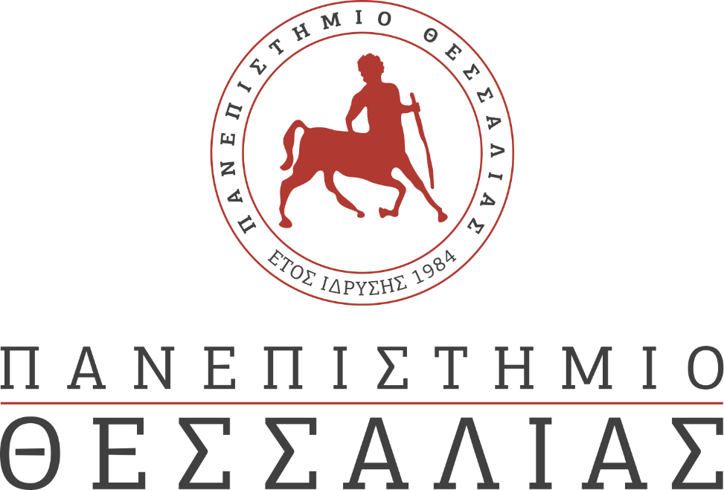
ΕΚΔΗΛΩΣΕΙΣ–ΔΡΑΣΤΗΡΙΟΤΗΤΕΣ
ΚΑΘΗΜΕΡΙΝΗ ΕΚΔΟΣΗ
ΔΕΛΤΙΟ ΤΥΠΟΥ
Τελετή Αναγόρευσης προς τιμήν του Καθηγητή Επείγουσας Ιατρικής του Πανεπιστημίου της Βέρνης Αριστομένη Κωνσταντίνου Εξαδάκτυλου

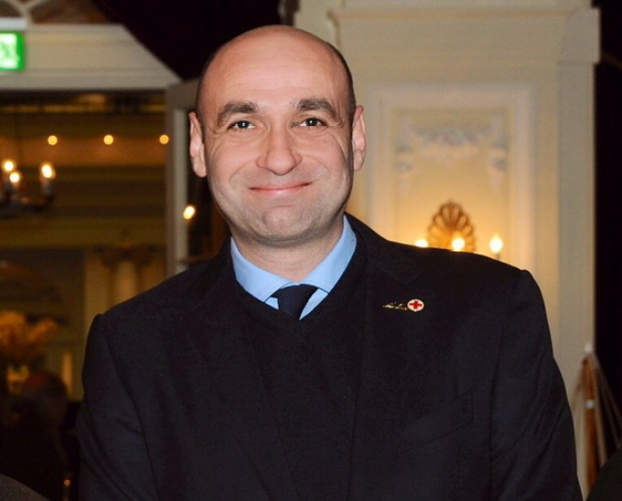

Αριστομένης Κωνσταντίνου Εξαδάκτυλος

Ο Πρύτανης του Πανεπιστημίου Θεσσαλίας Καθηγητής Ζήσης Μαμούρης και οι Πρόεδροι των Τμημάτων της Σχολής Επιστημών Υγείας: Ιατρικής, Καθηγητής Αθανάσιος Δ. Γιαννούκας και Νοσηλευτικής, Αν. Καθηγήτρια Ιωάννα Β. Παπαθανασίου συνδιοργανώνουν ειδική τιμητική εκδήλωση προς τιμήν του Καθηγητή Επείγουσας Ιατρικής του Πανεπιστημίου της Βέρνης Αριστομένη Κωνσταντίνου Εξαδάκτυλου κατά την οποία θα αναγορευθεί Επίτιμος Διδάκτορας. Η τελετή θα πραγματοποιηθεί στο Αμφιθέατρο Ιπποκράτης», στη Βιόπολη Λάρισας, την Τετάρτη 13 Οκτωβρίου 2021 και ώρα 19:00

⋅∼⋅∼⋅

ΠΡΟΓΡΑΜΜΑ ΕΚΔΗΛΩΣΗΣ

Έναρξη τελετής

Προσφώνηση του Καθηγητή
Αριστομένη Κ. Εξαδάκτυλου

από τον Πρύτανη του Πανεπιστημίου Θεσσαλίας,
Καθηγητή Ζήση Δ. ΜΑΜΟΥΡΗ.

Χαιρετισμός του Κοσμήτορα της Σχολής Επιστημών Υγείας,
Καθηγητή Ιωάννη Λ. ΣΤΕΦΑΝΙΔΗ.

«Έπαινος» προς τον Καθηγητή
Αριστομένη Κ. Εξαδάκτυλο
από τoν Επίκουρο Καθηγητή του Τμήματος Ιατρικής της Σχολής Επιστημών Υγείας,
Ιωάννη Ν. ΠΑΝΤΑΖΟΠΟΥΛΟ

Ανάγνωση της Εισήγησης, του Ψηφίσματος και της Αναγόρευσης

και επίδοση των τίτλων και του Επιτηβεννίου
από τον Πρόεδρο του Τμήματος Ιατρικής
Καθηγητή Αθανάσιο Δ. ΓΙΑΝΝΟΥΚΑ και
την Πρόεδρο του Τμήματος Νοσηλευτικής
Αν. Καθηγήτρια Ιωάννα Β. ΠΑΠΑΘΑΝΑΣΙΟΥ

προς τον Καθηγητή
Αριστομένη Κ. Εξαδάκτυλο

Ομιλία του τιμώμενου με θέμα:

«Life saving medical discoveries that happened purely by accident»

